**Studi Kasus 1:**

Dalam suatu perusahaan salah satu data yang diolah adalah data karyawan. Setiap karyawan memiliki id, nama, jenis kelamin, jabatan, dan gaji. Setiap mahasiswa juga bisa menampilkan data diri pribadi dan melihat gajinya.

1. Gambarkan desain class diagram dari studi kasus 1!
2. Sebutkan Class apa saja yang bisa dibuat dari studi kasus 1!
3. Sebutkan atribut beserta tipe datanya yang dapat diidentifikasi dari masing-masing class dari studi kasus 1!
4. Sebutkan method-method yang sudah anda buat dari masing-masing class pada studi kasus 1!

Jawaban

1. 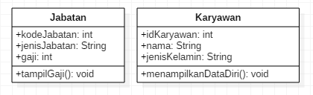
2. Jabatan dan Karyawan
3. Atribut class
   1. Jabatan
      1. kodeJabatan : integer
      2. jenisJabatan : String
      3. gaji : integer
   2. Karyawan
      1. idKaryawan : integer
      2. nama : String
      3. jenisKelamin : String
4. Method
   1. Jabatan
      1. Void tampilGaji()
      2. Void menampilkanDataDiri()

**Studi Kasus 2**

1. Jelaskan pada bagian mana proses pendeklarasian atribut pada program diatas!
2. Jelaskan pada bagian mana proses pendeklarasian method pada program diatas!
3. Berapa banyak objek yang di instansiasi pada program diatas!
4. Apakah yang sebenarnya dilakukan pada sintaks program **“mhs1.nim=101”** ?
5. Apakah yang sebenarnya dilakukan pada sintaks program **“mhs1.tampilBiodata()”** ?

Jawaban

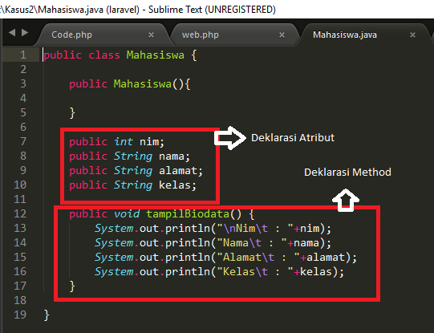nomer 6 & 7

9. Satu Objek, mhs1

10. Memberikan nilai atribut nim dari objek mhs1

11. Memanggil method untuk objek mhs1

**Studi Kasus 3**

1. Apakah fungsi argumen dalam suatu method?
2. Ambil kesimpulan tentang kegunaan dari kata kunci return , dan kapan suatu method harus memiliki return!

Jawaban

1. Argumen digunakan untuk mengambil nilai dari atribut kelas lain untuk diproses dalam method yang mempunyai parameter tersebut
2. Return digunakan untuk mengembalikan nilai yang diperlukan dari proses sebuah method. Digunakan saat suatu method membutuhkan sebuah nilai kembali.